
Există - sau a existat - în mod sigur în viaţa fiecăruia dintre noi un moment care, paradoxal, încununează - pozitiv, în mod evident - o perioadă de criză, de nesiguranţă, de pierdere a încrederii în sine, de căutare sterilă, un moment în care după o acerbă frământare apare acea iluminare launtrică care culminează şi îşi găseşte expresia uneori într-o exclamaţie ca aceea: ”Da, ăsta sunt eu!” sau într-un gest prin care îţi manifeşti identitatea. 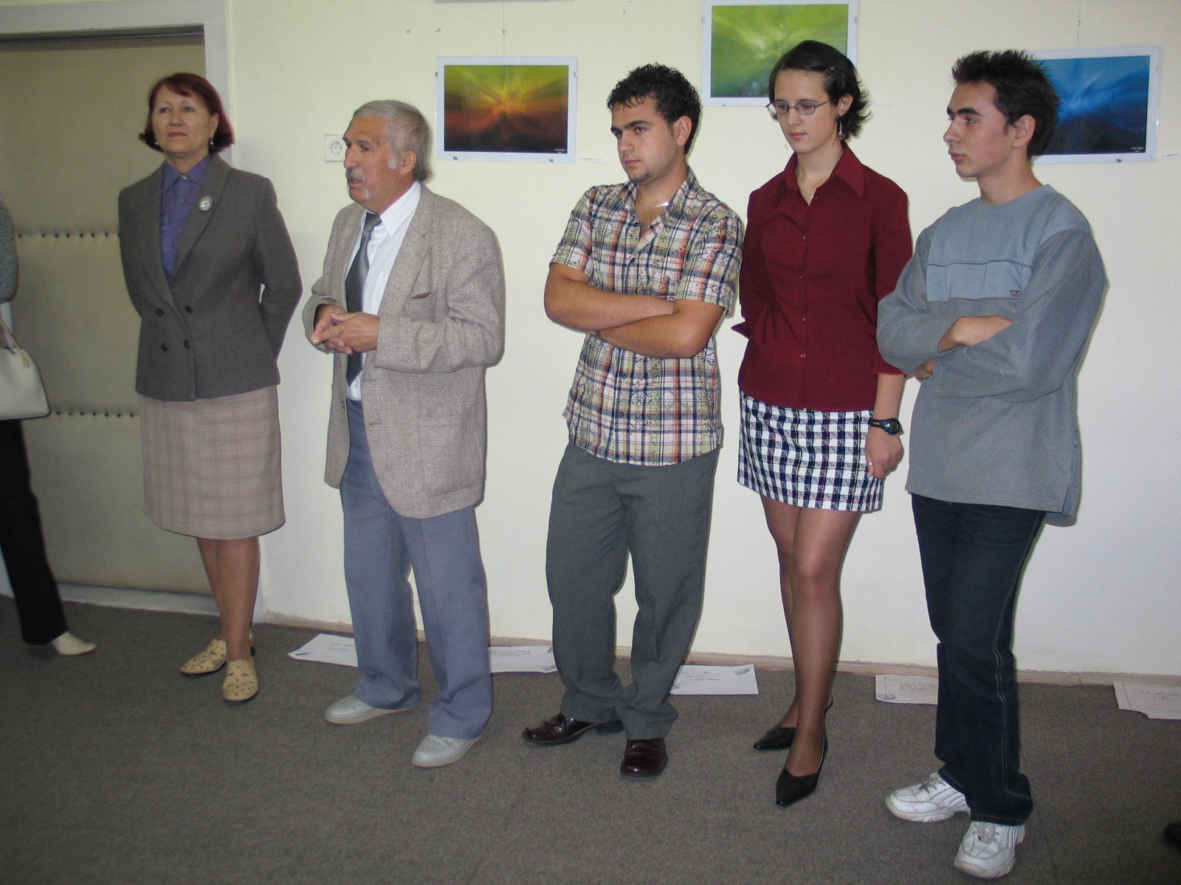
Un astfel de moment a marcat şi iniţiativa celor trei tineri frumoşi şi talentaţi, elevi ai liceului nostru şi a liceului de artă “Ioan Sima”, buni prieteni dar nu toţi colegi de clasă: Andrei Bejan, Alin Puie şi Natalia Perneş, fiecare având preocupări deosebite dar în acelaşi timp convergente deoarece urmăresc redarea frumosului în maniere deosebite, însă şi-au reunit roadele talentului lor creator într-o inedită expoziţie - paradoxală în unele aspecte ale sale, după cum se va vedea în continuare - expoziţie de artă plastică şi cuvânt pe care au vernisat-o: vineri, 09 septembrie la ora 13, în ospitaliera sală a Muzeului de Istorie şi Artă din Zalău, secţia “Vasile Lucăcel”. Am utilizat cuvântul “paradoxal” nu datorită sonorităţi sale ci datorită ineditului concepţiei şi asociatiei produselor artistice expuse.
În prezenţa unei numeroase asistenţe: părinţi, colegi, profesori, prieteni şi alţi invitaţi - sala dovedindu-se neîncăpătoare dar şi a unei atmosfere plăcute întreţinută de un fond muzical adecvat - cei trei expozanţi, evident emoţionaţi, şi-au prezentat cu competenţă profesională roadele muncii lor.
Datorită inventivităţii dar şi a curajului inerent tinereţii, au pus alături creaţii artistice aparţinând unor viziuni şi maniere de creaţie diferite. Andrei Bejan a prezentat lucrări de grafică computerizată, Alin Puie, tablouri în ulei, iar Natalia Perneş, text cu idei şi gânduri personale. Le-au combinat pe toate într-un armonios tot artistic, dar şi unitar din punct de vedere al mesajului, nepierzând din vedere însă nici modul de organizare al spaţiului expoziţional, concepându-l în limitele unui design rafinat. Jocul de culori şi nuanţe ale lucrarilor lui Andrei Bejan era cumpletat de tuşa fermă dar în acelaşi timp delicată a tablourilor în ulei ale lui Alin Puie, toate găsindu-şi o binevenită, competentă şi inspirată decriptare a sensurilor în textele explicativ-artistice ale Nataliei Perneş. Aceasta nu a pierdut din vedere faptul că arta se contopeşte cu infinitul şi cu harul artisric, ea organizându-şi cartonaşele cu texte într-un design inedit şi sugestiv constituit într-o spirală proiectată pe parchetul sălii de expoziţie.
Toţi trei au dovedit prin această manifestare artistică faptul că arta nu este un domeniu limitat la CEVA şi că dialogul artelor este posibil cu condiţia să existe iniţiativă, voinţă, vitalitate, imaginaţie dar şi curaj creator.
Le urăm succes, această să fie doar un început urmat de alte iniţiative inedite, iar faptul că expoziţia s-a intitulat “IDENTITY” să fie de bun augur pentru fiecare dintre ei.
Profesor:

Doina Iancău

Revista cuMinte ~ Cu noi te exprimi liber!

Pagina ~4~

